Министерство образования Российской Федерации

Пензенский государственный университет

Кафедра «Вычислительная техника»

**ОТЧЕТ**

по лабораторной работе №1

по курсу «Логика и основы алгоритмизации в ИЗ»

на тему: «Простые структуры данных»

Выполнил:

студент группы 21ВВ1

Карев.Д

Приняли:

Юрова О.В.

Акифьев И.В.

Пенза 2022

**Практическая часть**

**Задание 1**: написать программу, вычисляющую разницу между максимальным и

минимальным элементами массива.

**Задание 2**: написать программу, реализующую инициализацию массива

случайными числами.

**Задание 3**: написать программу, реализующую создание массива произвольного

размера, вводимого с клавиатуры.

**Задание 4**: написать программу, вычисляющую сумму значений в каждом столбце

(или строке) двумерного массива.

**Задание 5**: написать программу, осуществляющую поиск среди структур student

структуру с заданными параметрами (фамилией, именем и т.д.).

**Листинг**

using namespace std;

#include <iostream>

#include <malloc.h>

int main() {

system("chcp 1251");

srand(time(0));

intstroki, stolb, i, j, y, min, max, sum = 0;

cout« "Введите строки: ";

cin »stroki;

cout« "Введите стобцы: ";

cin »stolb;

int* *mas = (int**)malloc(stroki * sizeof(int));

for (i = 0; i<stroki; i++) {

mas[i] = (int*)malloc(stolb * sizeof(int));

}

for (i = 0; i<stroki; i++) {

for (j = 0; j <stolb; j++) {

mas[i][j] = rand() % 61-50;

}

}

for (i = 0; i<stroki; i++) {

for (j = 0; j <stolb; j++) {

cout « mas[i][j] « "\t";

}

cout « endl;

}

min = mas[0][0];

max = mas[0][0];

for (i = 0; i<stroki; i++)

{

for (j = 0; j <stolb; j++) {

if (min > mas[i][j]) {

min = mas[i][j];

}

if (max < mas[i][j]) {

max = mas[i][j];

}

}

}

y = max - min;

cout « "\n" « y « endl;

for (i = 0; i<stroki; i++)

{

for (j = 0; j <stolb; j++) {

sum = sum + mas[i][j];

}

cout « "\n" « sum « endl;

sum = 0;

}

}

**Задание 5**

#define _CRT_SECURE_NO_WARNINGS

#include <stdio.h>

#include <conio.h>

#include <memory.h>

#include <iostream>

using namespace std;

struct student

{

charfamil[20];

char name[20];

charfacult[20];

charnomzach[20];

};

voidoutputData(student stud);

int main(void)

{

student stud[3];

string inputData;

inti;

setvbuf(stdin, NULL, _IONBF, 0);

setvbuf(stdout, NULL, _IONBF, 0);

system("chcp 1251");

for (i = 0; i< 3; i++)

{

printf("Введитефамилиюстудента\n"); scanf("%20s", stud[i].famil);

}

for (i = 0; i< 3; i++)

{

printf("Введитеимястудента %s\n", stud[i].famil); scanf("%20s", stud[i].name);

}

for (i = 0; i< 3; i++)

{

printf("Введитеназваниефакультетастудента %s %s\n", stud[i].famil, stud[i].name); scanf("%20s", stud[i].facult);

}

for (i = 0; i< 3; i++)

{

printf("Введитеномерзачётнойкнижкистудента %s %s\n", stud[i].famil, stud[i].name); scanf("%s", &stud[i].nomzach);

}

cin » inputData;

for (i = 0; i< 3; i++) {

if (stud[i].famil == inputData) {

outputData(stud[i]);

}

else if (stud[i].name == inputData) {

outputData(stud[i]);

}

else if (stud[i].facult == inputData) {

outputData(stud[i]);

}

else if (stud[i].nomzach == inputData) {

outputData(stud[i]);

}

}

}

voidoutputData(student stud) {

printf("Cтудент %s %s обучаетсянафакультете %s, номерзачётнойкнижки %s \n", stud.famil, stud.name,

stud.facult, stud.nomzach);

}

**Результат работы программы**

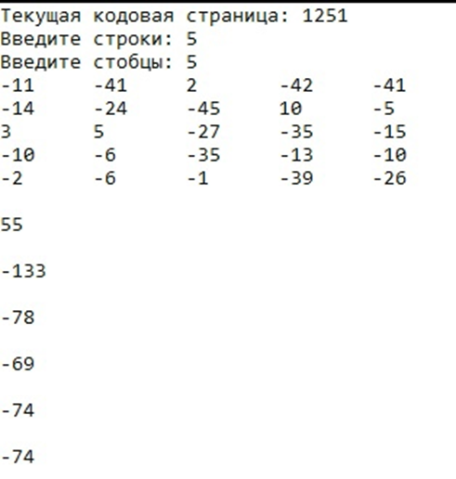

**Рисунок 1 — Результаты работы программы**

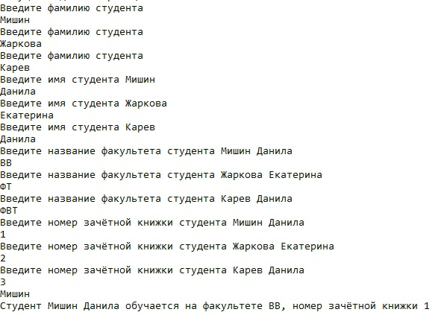

**Рисунок 2 — Результаты работы программы, 5 задание**

**Вывод:**в ходе данной работы я научилась работать со структурами, памятью и динамическим массивом.